***“…วิถีทางดำเนินของบ้านเมืองและของประชาชนทั่วไป มีความเปลี่ยนแปลงมาตลอดเนื่องมาจากความวิปริตผันแปรของวิถีแห่งเศรษฐกิจ สังคม การเมืองและอื่นๆของโลก ยากยิ่งที่เราจะหลีกเลี่ยงให้พ้นได้ จึงต้องระมัดระวัง ประคับประคองตัวเรามากขึ้นโดยเฉพะเรื่องการเป็นอยู่โดยประหยัด เพื่อที่จะอยู่ให้รอดและก้าวหน้าต่อไปโดยสวัสดี…”***

*พระบรมราโชวาท พระราชทานแก่ประชาชนชาวไทยโอกาสขึ้นปีใหม่ พุทธศักราช 2522*

**&&&&& ❀&&&&&**

**&&&&& ❀&&&&&**

** จดหมายข่าว องค์การบริหารส่วนตำบลจอมศรี อ.เชียงคาน จ.เลย**

***ข่าวกิจกรรม***

***✽โครงการอบต.เคลื่อนที่ให้บริการประชาชน ➠ เมื่อวันที่ 6 กุมภาพันธ์ 2557 องค์การบริหารส่วนตำบล จอมศรี ดำเนินงานตามโครงการ อบต. เคลื่อนที่ให้บริการประชาชน (เพื่อให้บริการจ่ายเบี้ยยังชีพผู้พิการและผู้สูงอายุ ที่ประสงค์ รับเงินสด ให้บริการตรวจสุขภาพเบื้องต้น แก่ผู้เข้าร่วมโครงการ ประจำเดือน กุมภาพันธ์ 2557)***

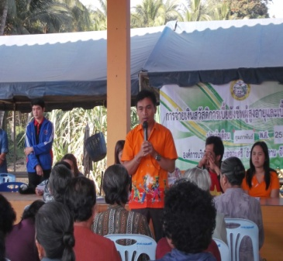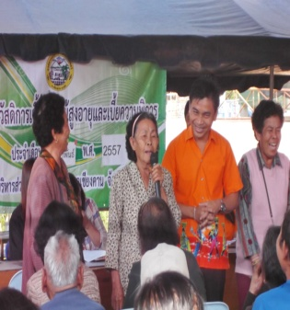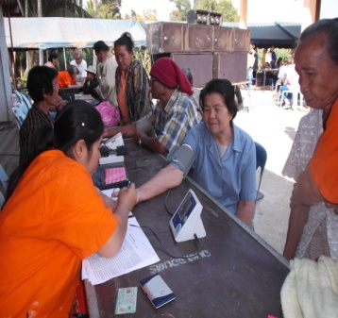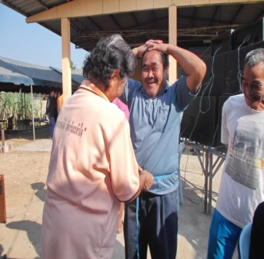

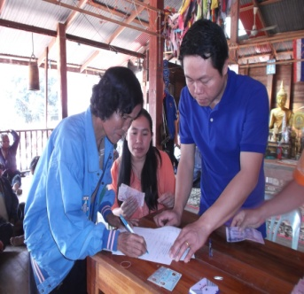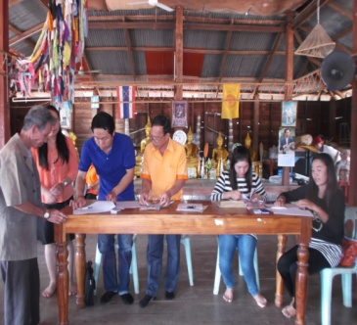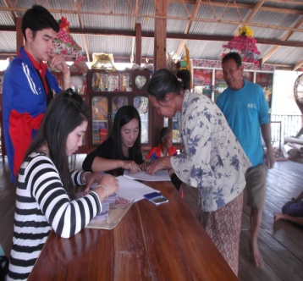

***✽สภาองค์การบริหารส่วนตำบลจอมศรีประชุมสมัยสามัญ ➠*** เมื่อวันที่ 10 ,12,13 กุมภาพันธ์ 2557 สภาองค์การบริหารส่วนตำบลจอมศรี ได้จัดประชุมสมัยสามัญ สมัยที่ 1 ปี 2557 ณ ห้องประชุมสภาองค์การบริหารส่วนตำบลจอมศรี อำเภอเชียงคาน จังหวัดเลย

1. เพื่อพิจารณาร่างข้อบัญญัติองค์การบริหารส่วนตำบลจอมศรี เรื่อง การบริหารกิจการและบำรุงรักษาระบบประปาหมู่บ้าน พ.ศ.2557
2. เพื่อพิจารณาแก้ไขเปลี่ยนแปลงแผนพัฒนาสามปี (พ.ศ.2557-2559)
3. เพื่อพิจารณาแก้ไขเปลี่ยนแปลงคำชี้แจงงบประมาณรายจ่าย ประจำปีงบประมาณ พ.ศ. 2557
4. เพื่อพิจารณาโอนเงินงบประมาณรายจ่าย ประจำปีงบประมาณ พ.ศ. 2557

***ป้องกันและแก้ไขปัญหายาเสพติด ➠ เมื่อวันที่ 10 พฤษภาคม 2556 องค์การบริหารส่วนตำบลจอมศรี ได้ดำเนินงานตามโครงการป้องกันและแก้ไขปัญหายาเสพติดประจำปี 2556 เพื่อให้เด็ก เยาวชนและประชาชนได้รับรู้และตระหนักถึงพิษภัยของยาเสพติด ได้ใช้เวลาว่างให้เกิดประโยชน์ โดยไม่มั่วสุมกับยาเสพติด เพื่อให้มีความตระหนักและเห็นความสำคัญของการเล่นกีฬา เพื่อส่งเสริมให้เยาวชนเกิดความรักสามัคคี รู้แพ้ รู้ชนะ รู้อภัย และห่างไกลยาเสพติด***

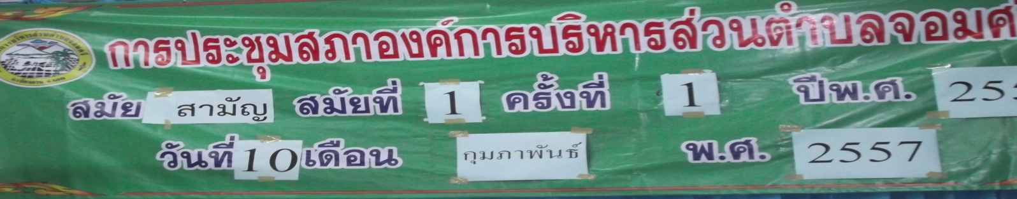

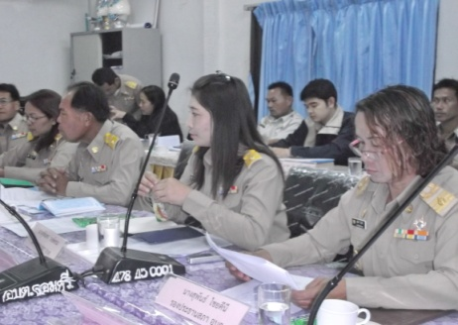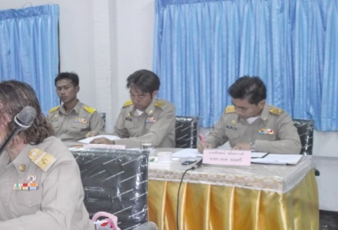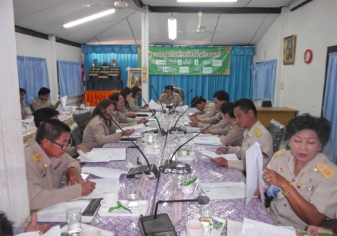

***✽อบต.จอมศรี ช่วยรักษาความสะอาด ➠*** เมื่อวันที่ 19 กุมภาพันธ์ 2557 องค์การบริหารส่วนตำบล จอมศรี ดำเนินการเก็บขยะถนน สาย 201 (สายเชียงคาน-เมืองเลย) ช่วงกิโลเมตร 29-33 และถนน สายแสนสำราญ-นาป่าหนาด *เพื่อความเป็นระเบียบเรียบร้อยของ****ชุมชน***

***ป้องกันและแก้ไขปัญหายาเสพติด ➠ เมื่อวันที่ 10 พฤษภาคม 2556 องค์การบริหารส่วนตำบลจอมศรี ได้ดำเนินงานตามโครงการป้องกันและแก้ไขปัญหายาเสพติดประจำปี 2556 เพื่อให้เด็ก เยาวชนและประชาชนได้รับรู้และตระหนักถึงพิษภัยของยาเสพติด ได้ใช้เวลาว่างให้เกิดประโยชน์ โดยไม่มั่วสุมกับยาเสพติด เพื่อให้มีความตระหนักและเห็นความสำคัญของการเล่นกีฬา เพื่อส่งเสริมให้เยาวชนเกิดความรักสามัคคี รู้แพ้ รู้ชนะ รู้อภัย และห่างไกลยาเสพติด***

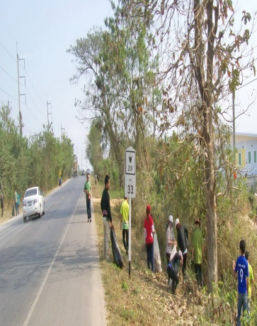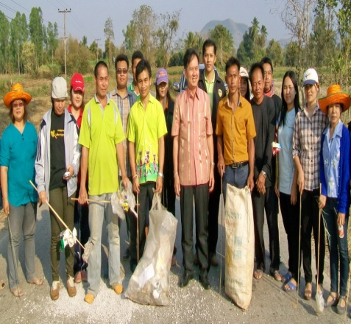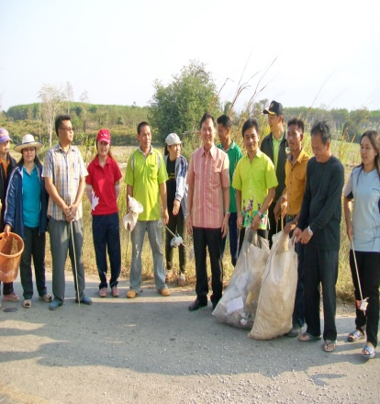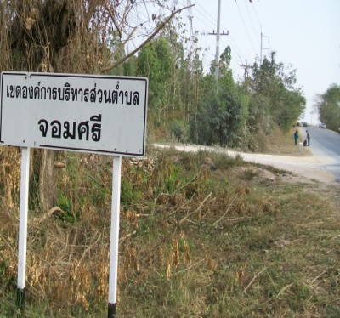

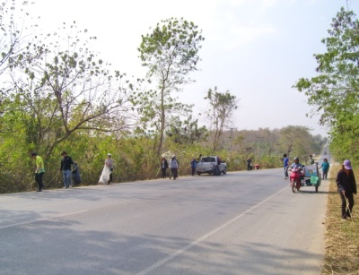

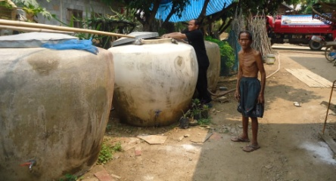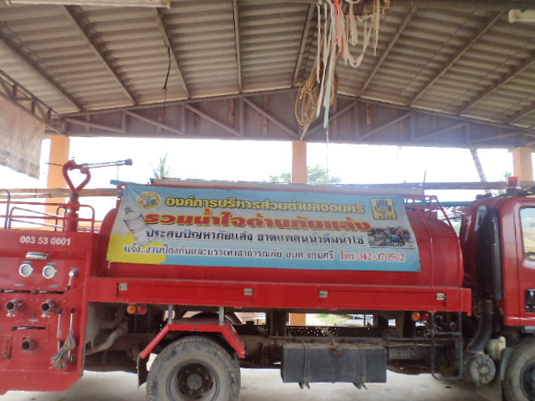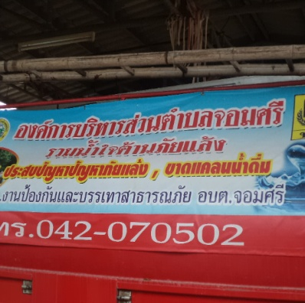***✽กิจกรรมบริการสาธารณะ***

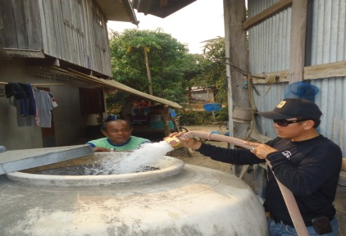

-ดำเนินการบริการน้ำเพื่อการอุปโภคบริโภคให้แก่ประชาชนผู้ประสบภัยแล้ง

***❀ข่าวสาร-ประชาสัมพันธ์ งานทะเบียนพาณิชย์ อบต.จอมศรี❀***

**ประชาสัมพันธ์ให้ผู้ประกอบกิจการค้า (ที่ยังไม่เคยยื่นจดทะเบียนพาณิชย์) ยื่นจดทะเบียนพาณิชย์ ณ องค์การบริหารส่วนตำบล ที่กิจการค้าของตนเองตั้งอยู่ หรือยื่นได้ที่ งานทะเบียนพาณิชย์ องค์การบริหารส่วนตำบลจอมศรี อำเภอเชียงคาน จังหวัดเลย ในวัน และเวลาราชการ ตั้งแต่เวลา ๐๘.๓๐ – ๑๖.๐๐ น. โทรศัพท์ ๐-๔๒๐๗-0502 หรือ 0-4207-0444**

**-เอกสารที่ต้องนำมาในวันสมัคร**  สำเนาสูติบัตร 2 แผ่น สำเนาทะเบียนบ้าน 2 แผ่น รูปถ่าย 1 นิ้ว

***ประชาสัมพันธ์การขออนุญาตประกอบกิจการ ที่เป็นอันตรายต่อสุขภาพ***

**ประชาสัมพันธ์ให้ผู้ประกอบกิจการที่เป็นอันตรายต่อสุขภาพ กิจการประเภทต่างๆที่เป็นกิจการที่ต้องมีการควบคุม(รายละเอียดสามารถสอบถามที่ งานสาธารณสุข สำนักงานปลัดองค์การบริหารส่วนตำบลจอมศรี อำเภอเชียงคาน จังหวัดเลย ) เพื่อติดต่อขอใบอนุญาตประกอบกิจการที่เป็นอันตรายต่อสุขภาพ ในวัน และเวลาราชการ ตั้งแต่เวลา ๐๘.๓๐ – ๑๖.๐๐ น. โทรศัพท์ 0-4207-0444**